Niveaubestimmende Aufgabe zum Fachlehrplan Wirtschaftsinformatik
Fachgymnasium

„Kreditberechnung“
Schuljahrgang 12
(4 Wochenstunden)

Arbeitsstand: 28.04.2017

Niveaubestimmende Aufgaben sind Bestandteil des Lehrplankonzeptes für das Gymnasium und das Fachgymnasium. Die nachfolgende Aufgabe soll Grundlage unterrichtlicher Erprobung sein. Rückmeldungen, Hinweise, Anregungen und Vorschläge zur Weiterentwicklung der Aufgabe senden Sie bitte über die Eingabemaske (Bildungsserver) oder direkt an andrea.neubauer@lisa.mb.sachsen-anhalt.de

An der Erarbeitung der niveaubestimmenden Aufgabe haben mitgewirkt:
Dühring, Steffen Burg
Dr. Lehmann, Thilo Halle
Schulze, Holger Halle (Leitung der Fachgruppe)
Surek, Roman Weißenfels

Herausgeber im Auftrag des Ministeriums für Bildung des Landes Sachsen-Anhalt:
Landesinstitut für Schulqualität und Lehrerbildung Sachsen-Anhalt
Riebeckplatz 09
06110 Halle
Die vorliegende Publikation, mit Ausnahme der Quellen Dritter, ist unter der „Creative Commons“-Lizenz veröffentlicht.

CC BY-SA 3.0 DE http://creativecommons.org/licenses/by-sa/3.0/de/

Sie dürfen das Material weiterverbreiten, bearbeiten, verändern und erweitern. Wenn Sie das Material oder Teile davon veröffentlichen, müssen Sie den Urheber nennen und kennzeichnen, welche Veränderungen Sie vorgenommen haben. Sie müssen das Material und Veränderungen unter den gleichen Lizenzbedingungen weitergeben.
Die Rechte für Fotos, Abbildungen und Zitate für Quellen Dritter bleiben bei den jeweiligen Rechteinhabern, diese Angaben können Sie den Quellen entnehmen. Der Herausgeber hat sich intensiv bemüht, alle Inhaber von Rechten zu benennen. Falls Sie uns weitere Urheber und Rechteinhaber benennen können, würden wir uns über Ihren Hinweis freuen.

Kreditberechnung

Qualifikationsphase (4-stündig)
Sie sind Mitarbeiter des Systemhauses „Die Entwickler GmbH“ und mit der Erstellung von Programmen für Privatpersonen und kleinere Unternehmen beschäftigt.
Ein Autohaus des Landkreises ist an ihr Systemhaus herangetreten und bittet Sie, eine Softwarelösung für Kreditberechnungen zu entwickeln.
Das Autohaus möchte seinen Kunden drei verschiedene Finanzierungsmöglichkeiten (Fälligkeitsdarlehen, Ratendarlehen und Annuitätendarlehen) zur Anschaffung eines Fahrzeuges anbieten.
Entwickeln Sie eine den Vorstellungen des Unternehmens entsprechende Lösung.
Bevor Sie jedoch mit der software-technischen Umsetzung beginnen, bittet Sie das Autohaus ein Konzept vorzulegen. Hierfür sollen Sie einen Programmablaufplan für die verschiedenen Kreditarten entwickeln.
Diesen müssen Sie zu einem noch festzulegenden Zeitpunkt dem Unternehmen als Diskussions-grundlage vorstellen, damit eventuelle Korrekturen vorgenommen werden können.
Nach Einarbeitung der Änderungen erhalten Sie den Auftrag eine entsprechende Oberfläche zu gestalten und diese mit dem für die Finanzierungsberechnung erforderlichen Programmcode zu hinterlegen.

Materialien
- Bürosoftware
- Präsentationstechnik und -materialen
- Programmierumgebung
- Musteroberfläche
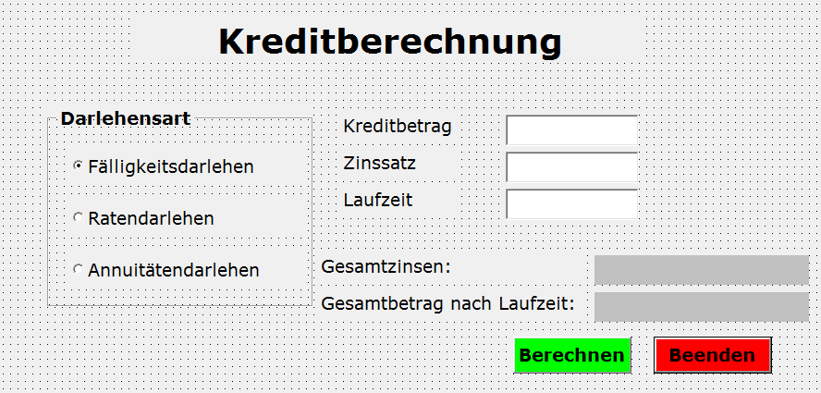

Einordnung in den Fachlehrplan

Kompetenzschwerpunkt:
- Programme für kaufmännische Aufgabenstellungen entwickeln
zu entwickelnde Schlüsselkompetenzen:
- ein effizientes Zeitmanagement entwickeln
- wirtschaftliche Abläufe analysieren und beurteilen
- Informationen verarbeiten, bewerten und präsentieren
- verschiedene digitale Medien, Werkzeuge und Endgeräte nutzen
zu entwickelnde fachspezifische Kompetenzen:
- kaufmännische Aufgabestellungen untersuchen und relevante Daten ermitteln
- für kaufmännische Aufgabenstellungen Programmcodes mit algorithmischen Grundbausteinen entwickeln
- Benutzeroberflächen durch entsprechende Programmierung bedienerfreundlich gestalten
- Programme anhand von Testdaten auf Funktionalität überprüfen
- die Verwendung unterschiedlicher Datenformate und Datentypen bei der Programmierung begründen
Bezug zu grundlegenden Wissensbeständen:
- Grundstrukturen von Programmabläufen
- Datentypen
- Darstellung von komplexen Programmen mittels PAP oder Struktogramm

Anregungen und Hinweise zum unterrichtlichen Einsatz
Die Aufgabe ist für einen Zeitumfang von ca. acht Unterrichtsstunden konzipiert und kann am Ende des Kurses als Projektarbeit von jeweils ca. drei Schülern bearbeitet werden.
Die Erstellung des PAP ist mithilfe einer Software z. B. PapDesigner - Windows basiert - möglich. Alternativ kann mit einem Textverarbeitungsprogramm gearbeitet werden.
Die Benutzeroberfläche ist so zu erstellen, dass eine Änderung der Eingabegrößen möglich ist. Die entsprechenden Buttons sind mit dem für die Kreditberechnung erforderlichen Quellcode zu hinterlegen. Um die Erstellung des Quellcodes und die Gestaltung der Oberfläche einfach zu halten, wurden für die Ausgabedaten nur der Gesamtbetrag und die Gesamtzinsen vorgesehen.

Variationsmöglichkeiten
Einzelne Teilbereiche der Aufgabe, z. B. der Quellcode für die einzelnen Kreditarten, können durch verschiedene Mitglieder einer Gruppe eigenständig erarbeitet und anschließend in der gesamten Gruppe diskutiert werden.
Auf die Vorgabe der Musteroberfläche kann verzichtet werden, um die Entwicklungs- und Gestaltungskompetenz hinsichtlich der Gestaltung bedienerfreundlicher Benutzeroberflächen zu unterstützen.
Eine Erweiterung der Oberfläche um zusätzliche Ausgabedaten ist ebenfalls denkbar. So könnten beispielsweise die einzelnen Kreditjahre (Jahreszinsen, jährliche Tilgung, monatliche Belastung etc.) tabellarisch aufgelistet werden.
Die zeitlichen Bedingungen sind dann diesem Vorgehen anzupassen.

Erwarteter Stand der Kompetenzentwicklung

Aufgabe | erwartete Schülerleistung | prozent.  Anteil
 | Die Schülerinnen und Schüler können:  - eine kaufmännische Aufgabestellung untersuchen und relevante Daten ermitteln,  - die Verwendung unterschiedlicher Datenformate und Datentypen bei der Programmierung begründen,  - für kaufmännische Aufgabenstellungen Programmcodes mit algorithmischen Grundbausteinen entwickeln,  - Benutzeroberflächen durch entsprechende Programmierung bedienerfreundlich gestalten,  - Programme anhand von Testdaten auf Funktionalität prüfen. | 25 %  65 %  10 %

